科目：高三數學 單元：第4章 數理邏輯(二)．L16 圖形規律推理 類型：課堂練習
姓名：＿＿＿＿＿＿ 班別：＿＿＿＿＿＿ 學號：＿＿＿＿＿＿ 日期：＿＿＿＿＿＿
動手之前：一格一格編號，每次淨係比較相鄰兩格，寫低邊度變咗。
一、練習A（★☆☆）
雙軌表已經示範咗規律描述，你要諗最後一格嘅答案。
1．下面四格圖案有規律，格④應該係咩？

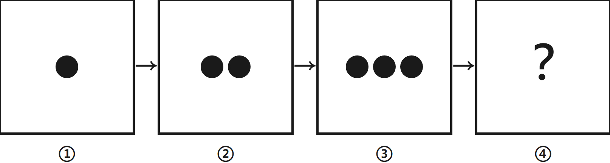
圖形上發生什麼 | 文字描述規律／作答
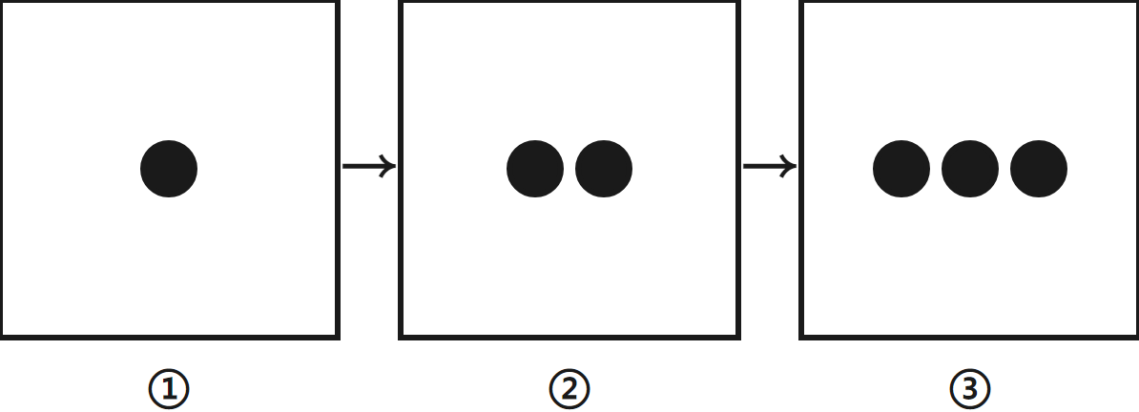 | 由①到③，實心圓點數量每格 ________（填 +1／+2／×2 其中一個）。
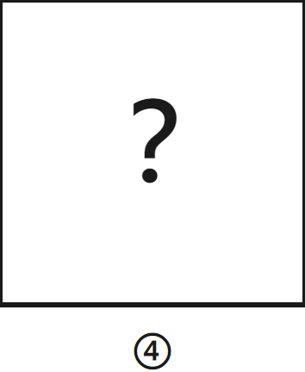

2．下面四格圖案有規律，格④應該係咩？

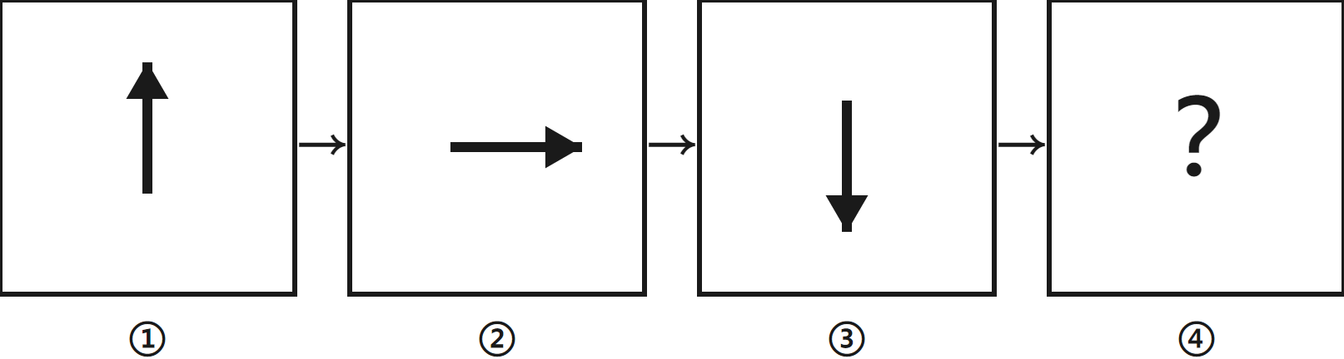
圖形上發生什麼 | 文字描述規律／作答
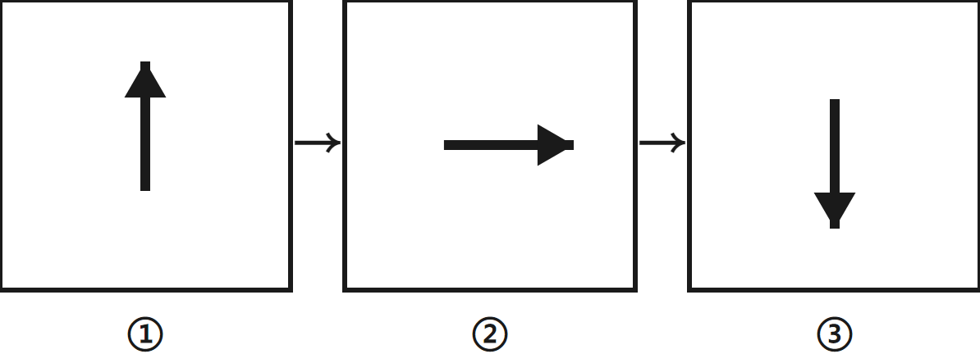 | 由①到③，箭嘴方向每格順時針轉 ________ 度。


二、練習B（★★☆）
雙軌表得返標題列，兩欄都要自己填。
3．下面四格圖案有規律，格④應該係咩？（留意可能唔止一種變化）

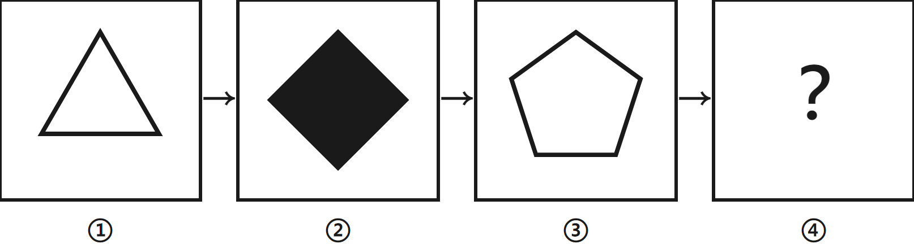
圖形上發生什麼 | 文字描述規律／作答

4．下面兩排圖案，上排規律已經完整、下排缺一格，求下排「？」。

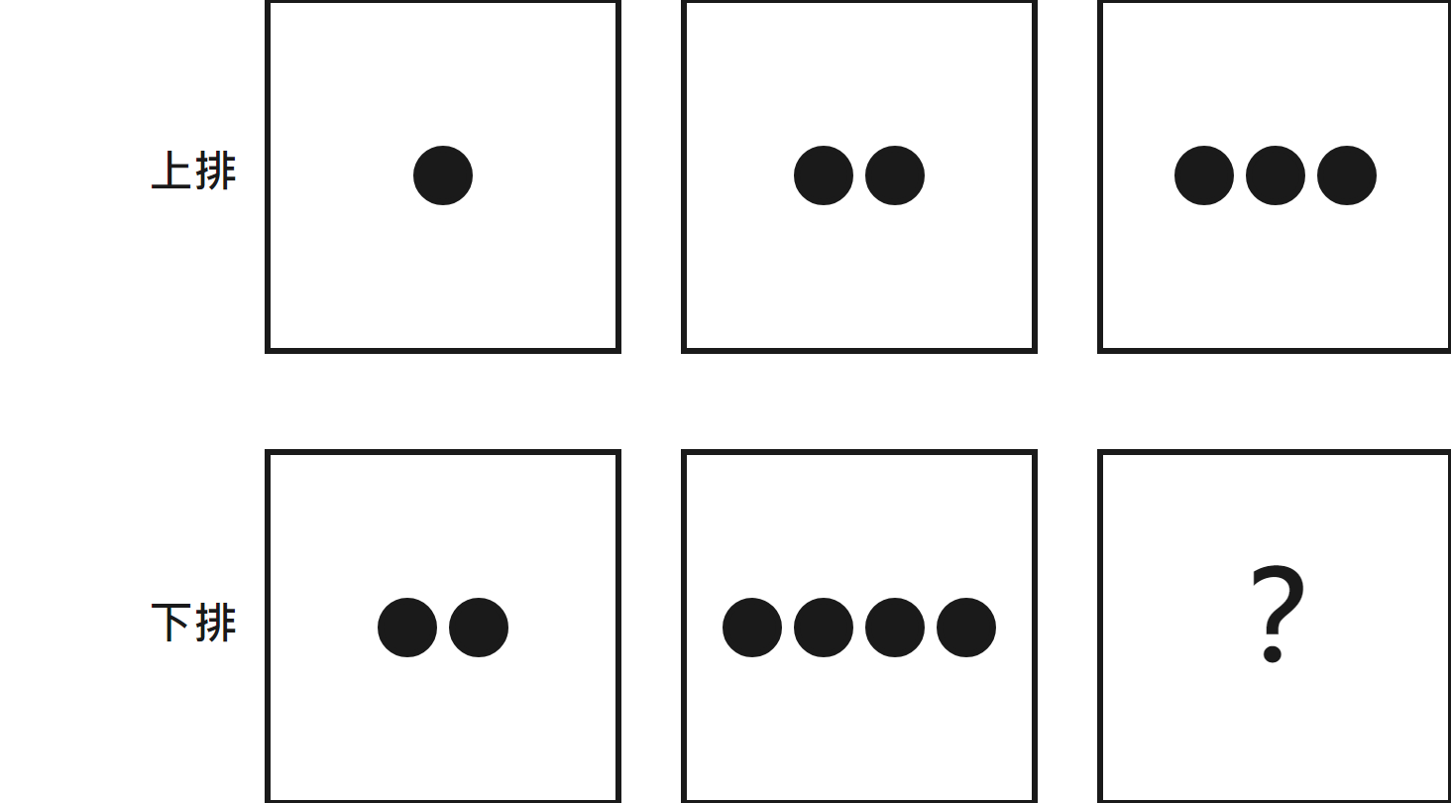
圖形上發生什麼 | 文字描述規律／作答

三、練習C（★★★）
完全冇雙軌表，規律自己諗、自己寫。第 6 題係開放題。
5．下面四格圖案有規律，格④應該係咩？

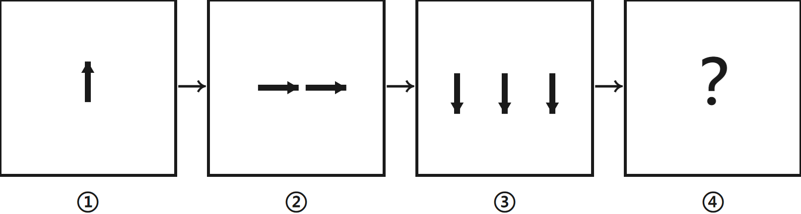
作答：

6．【開放題】請你自己設計一條同類型嘅圖形規律題（3～4格，可以有 1～2 種變化：邊數／填色／方向／數量），畫出前面幾格，寫低你嘅規律同答案，然後同同學交換做。

做完先自己核對一次
☐ 我逐格編咗號（①②③④）。
☐ 我每次淨係比較相鄰兩格，冇一次過睇成串圖案。
☐ 如果有兩種變化（例如邊數＋填色），我兩種都分開講。
☐ 答案畫返出嚟或者講得出係咩形狀／方向。

參考答案與詳解（教師用）
1．答案：4 粒實心圓點
【規律】每一格嘅實心圓點數量比上一格多 1 粒。
【詳細步驟】
（1）①1粒→②2粒→③3粒，逐格 +1。
（2）④ ＝ $3+1=4$ 粒。
【易錯點提示】淨係睇「多咗幾多粒」冇留意係咪固定 +1（唔係 ×2 或者 +2）。

2．答案：箭嘴指向左邊
【規律】每一格嘅箭嘴方向順時針轉 90 度。
【詳細步驟】
（1）①上→②右→③下，每次順時針轉 90 度。
（2）④ ＝ 下再轉 90° ＝ 左。
【易錯點提示】轉錯方向（逆時針轉）或者轉錯角度（轉埋 180°）。

3．答案：實心六邊形（6 條邊）
【規律】邊數每格 +1（3→4→5→6）；填色空心／實心交替出現。
【詳細步驟】
（1）邊數：3→4→5，跟返 +1 規律，④ ＝ $5+1=6$ 條邊（六邊形）。
（2）填色：①空心→②實心→③空心，交替出現，④應該轉返實心。
【易錯點提示】淨係跟到邊數規律，漏咗填色都要跟返「交替」嗰條規律。

4．答案：6 粒圓點
【規律】上排每格 +1（獨立於下排）；下排每格 +2。
【詳細步驟】
（1）上排：1→2→3，+1。
（2）下排：2→4，+2；跟落去 $4+2=6$。
【易錯點提示】誤將上排嘅「+1」規律搬去下排用；上下兩排係獨立嘅兩條規律，唔係同一條規律套用兩次。

5．答案：4 支箭嘴，全部指向左邊
【規律】箭嘴數量每格 +1（1→2→3→4）；方向每格順時針轉 90°（同 A2 一樣）。
【詳細步驟】
（1）數量：1→2→3，+1，④ ＝ 4 支。
（2）方向：上→右→下，順時針 90°，④ ＝ 左。
【易錯點提示】呢題同時有兩條規律（數量、方向），淨係跟到其中一條就落答案。

6．答案：（開放題，教師逐份核對）
【規律】出題者要確保規律講法只得一個答案，唔可以模稜兩可。
【詳細步驟】
（1）建議：3～4格，變化 1～2 種（例如形狀邊數、填色、方向、數量）。
（2）出題者要親自驗算：畀第二個人睇你嘅前面幾格，佢答唔答到出你心目中嘅答案。
【易錯點提示】規律講得太鬆散，一條數列可以砌出兩種唔同答案都啱。

答案示意圖：
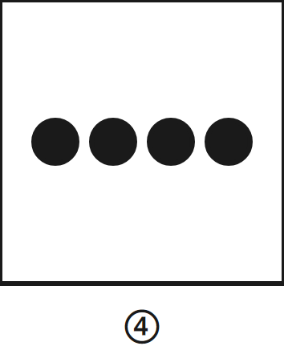
1．格④＝4粒實心圓點
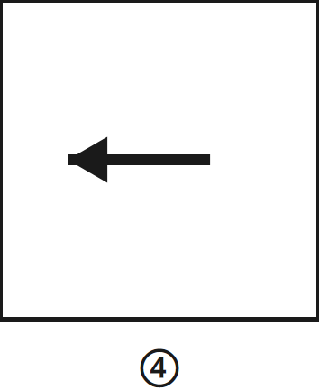
2．格④＝箭嘴指向左
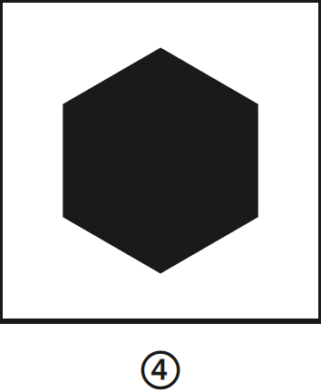
3．格④＝實心六邊形
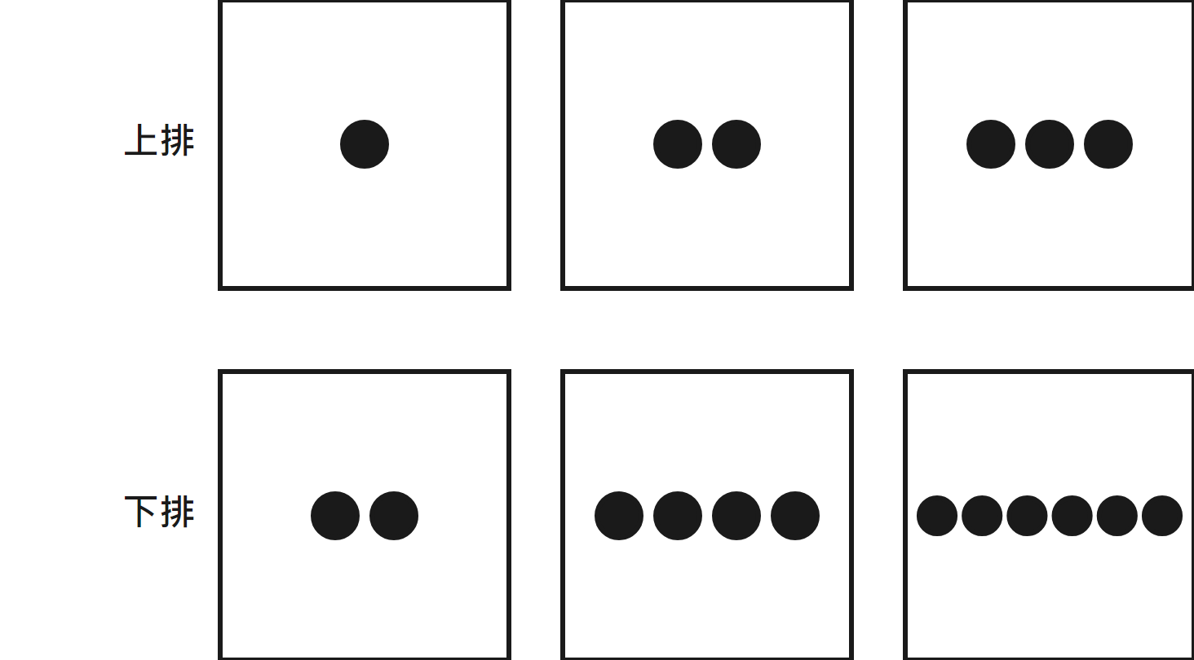
4．下排格③＝6粒圓點
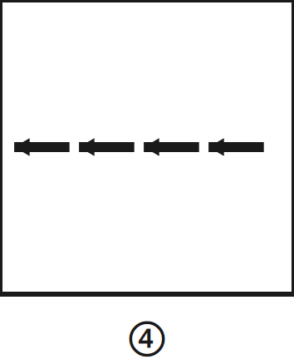
5．格④＝4支箭嘴指向左

